Тема:Україна – єдина країна
Форма виховної діяльності: бесіда
Мета: ознайомити учнів з основними історичними подіями становлення державності України; формувати почуття особистої відповідальності за долю держави та українського народу, почуття патріотизму та національної свідомості; виховувати любов до Батьківщини, повагу до державних символів, шанобливе ставлення до традицій українців та представників інших національностей, що населяють країну; розширити знання дітей про цінності українців і України взагалі; розвивати мовлення та мислення, вміння працювати в групах.
Обладнання: мультимедійний комплекс, наочний матеріал, роздатковий матеріал для роботи в групах, аудіо записи, дошка, пазл «карта України», Державні символи України.
План проведення
- Організаційна частина. Повідомлення теми уроку.
  - Вступна бесіда
На білому світі є різні країни,
Де ріки, ліси і лани…
Та тільки одна на землі Україна,
А ми її доньки й сини.
Усюди є небо, і зорі скрізь сяють,
І квіти усюди ростуть…
Та тільки одну батьківщину Ми маєм
…її Україною звуть.
Україна — це земля, де ми народилися і живемо, де живуть наші батьки, де жили наші предки. Це наша мати — Батьківщина. Отже, тема нашого першого уроку «Україна – єдина країна».
- Основна частина.
  - Розповідь учителя.
Розпочати свою бесіду хочеться з питання «Що є для вас Батьківщина?», «Які епітети ви можете підібрати до слова Батьківщина?» Також, ми з вами не можемо не згадати державні символи України. Що є державними символами України?
Учень 1. Гімн – це не звичайна пісня, це урочиста пісня нашої країни, це символ державної єдності та віддзеркалення душі українського народу. Давайте поміркуємо у які моменти нашого життя звучить Гімн України? Які почуття у вас виникають коли ви чуєте Гімн? 6 березня 2003 року Президент України Л.Кучма підписав Закон України „Про Державний Гімн України” (Слайд 3).
Учень 2. Державний прапор постійно майорить над будинком Верховної Ради України, резиденцією Президента України, над будинками обласних і районних Рад, над представництвами нашої держави у країнах світу. 28 січня 1992 року Верховна Рада України прийняла Постанову Верховної Ради України „Про Державний Прапор України”. В 1996 році Конституцією України блакитно-жовтий прапор затверджено Державним Прапором України (Слайд 4).
Учень 3. Герб. Про утвердження нашої державності і самостійності свідчить і Малий Герб України – Тризуб. Це офіційна емблема держави, яка зображується на печатках, грошових знаках, деяких документах. Герб символізує державний лад, історію, спорідненість поколінь, він є продовженням традицій українського народу. 19 лютого 1992 року Верховна Рада України Постановою „Про Державний Герб України” затвердила тризуб як Малий Герб України, вважаючи його головним елементом Великого герба. Тризуб став офіційною емблемою нашої держави (Слайд 5).
  - Розповідь вчителя: екскурс у минуле.
Україна – країна трагедій і краси, країна, де найбільше люблять волю і найменше знали її, країна гарячої любові до народу і чорної йому зради, довгої вікової героїчної боротьби за волю. Шлях України позначений високими степовими могилами, руїнами та прекрасними місцями.
Учениця декламує вірш «Рідний край»:
Одна Батьківщина, і двох не буває,
Місця, де родилися, завжди святі.
Хто рідну оселю свою забуває,
Той долю не знайде в житті.
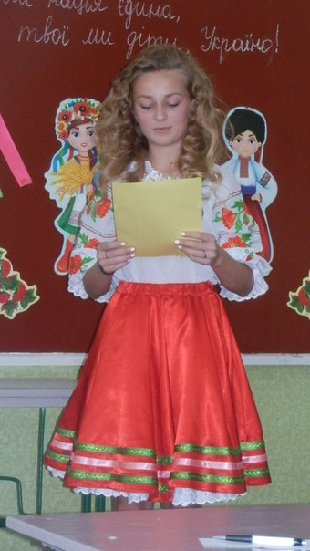
У рідному краї і серце співає,
Лелеки здалека нам весни несуть.
У рідному краї і небо безкрає,
Потоки, потоки, мов струни, течуть.
Тут мамина пісня лунає і нині,
Її підхопили поля і гаї.
Її вечорами по всій Україні
Співають в садах солов'ї.
І я припадаю до неї устами,
І серцем вбираю, мов спраглий води.
Без рідної мови, без пісні,
Без мами збідніє, збідніє земля назавжди.
М. Бакая
Україна сьогодні – незалежна держава, частина Європи, величезна територія з величезним населенням. А згадаємо її історичне минуле – безмежна боротьба, величний порив волі, вічна сутичка з людьми, котрі бажали розділити землю наякій жили наші предки і житимуть наші діти.
Не оминають нашої пам’яті величні походи князів за часів Київської Русі, набіги на татар козаків під супроводом гетьманів, бунти під проводом Олекси Довбуша та Максима Залізняка, захист загальнонаціональних прав під час Першої і Другої світової війни, утворення самостійної держави. Люди боролися тому, що відчували себе частиною одного цілого, розуміли, що за них самих ніхто не побудує їхнього майбутнього. Нас роками відучували від мови, традицій, культури і навіть історії. Нас хотіли знищити, як націю.
Як розпочалась історія незалежної України
Протягом багатьох століть українці мріяли про незалежну державу. У середині 1980-х років XX століття знову розпочалась боротьби українського народу за незалежність. (Слайд 6)
24 серпня 1991 року Верховна Рада України прийняла Акт проголошення незалежності України.
Цей документ припинив існування Української Радянської Соціалістичної Республіки і проголосив створення незалежної держави — України. День прийняття цього Акту є національним святом.
З того часу на території України мають чинність виключно Конституція і закони України.
Щоб упевнитись у підтримці населення, Верховна Рада України закликала всіх громадян підтвердити своє рішення голосуванням — 1 грудня 1991 року під час референдуму за незалежність України
Проголошення незалежності України відкрило нову сторінку в її історії.
За п’ять років після здобуття незалежності 28 червня 1996 року Верховна Рада України утвердила Конституцію України
Столиця України – місто Київ
  - Робота в групах. «Ти мені, я тобі»
Україна – це щедра земля під волошковим небом, це задумливі степи,широкі поля, густі ліси та гірські вершини. Це сині озера й річки, калина край вікна, журавель у небі і соловей у лузі. Це рідний дім, дорога в школу, це рідна мова й пісня колискова, це мама й тато й вся родина. Це все наша Батьківщина, наша земля, наша Україна.Як казав В’ячеслав Липинський: «Без традиції нема культури, без культури нема нації». І сьогодні у нас буде чудова нагода позмагатися і пригадати що ми вже знаємо про рідну неньку Україну.
А зараз пропоную вам відчути себе знавцями нашої культури (Слайд 7).
- Яку назву мала козацька держава, створена за дніпровськими порогами? (Запорізька січ)
- Розкажіть перші рядки національного Гімну (…).
- Президент України (Петро Порошенко).
- Дерево, яке освячується в церкві перед Пасхою. Воно охороняє від злих сил (верба).
- Старовинний обряд славлення різдвяних свят піснями (коляда)(Слайд 8).
- Кущ оспіваний в українських народних піснях, символ дівочої вроди (калина).
- Автор слів гімну України. (П. Чубинський)
- Дерево-символ, з яким в українських народних піснях і переказах порівнюють струнких дівчат (тополя).
- Український народний духовий інструмент з дерева або очерету, що має форму трубки з отворами (сопілка).
- Чим прикрашають голову українські дівчата (вінок) (Слайд 9).
- Національний символ України. Матері дарують його своїм дітям на щастя, на долю, відряджаючи у далеку дорогу (рушник).
- Як називалась перша слов’янська держава? (Київська Русь)
- Як називається основний закон України? (Конституція)
- Як звали сестру Кия, Щека, Хорива? (Либідь)
  - Вправа «Мікрофон»
Звертаючись до історичного минулого української нації, осмислюючи його духовні цінності, ми бачимо кращі риси наших предків: патріотизм, волелюбність, повага до своєї нації. Але чи легко бути патріотом? Чи вважаєте ви себе патріотами своєї держави? Чому?
У мене є скринька з папірцями,на кожному з них написані слова відомих людей про любов до Батьківщини, патріотизм та єдність народу. А як ви розумієте ці афоризми?
Афоризми
«В дитинстві відкріваєш материк, котрий назветься потім – Батьківщина» (Л.Костенко).
«Той, хто не любить своєї країни, нічого любити не може» (Д. Байрон).
«Забудеш рідний край — твоє всохне коріння» (П. Тичина).
«Дзвін шабель, пісні, походи, воля соколина, тихі зорі, ясні води – моя Україна» (В.Сосюра).
«Кожному мила своя сторона» (Г. Сковорода).
«Можеш вибирати друзів і дружину, вибрати не можна лише батьківщину» (В. Симоненко).
«Свою Україну любіть. Любіть її… Во врем’я люте. В останню тяжкую минуту за неї Господа моліть…» (Т.Шевченко).
  - Вікторина
Щоб зрозуміти Україну треба побачити її красу, відчути велич її історії, доторкнутись до її культури, звичаїв і традицій, познайомитись з її щедрими, трудолюбивими людьми, які люблять свою країну усім серцем.
Завдання:
1. Розказати вірш українського поета (Слайд 10).
2. Назвати прізвище та ім’я людини на фото (Слайд 11).
3. Заспівати українську пісню (Слайд 12).
4. Назвати визначне місце на фото (Слайд 13).
5. Продовжити прислів’я (Слайд 14).
1) Вченому світ, а невченому…..тьма
2) Гарно того вчити, хто хоче….. все знати.
3) Голова не на те, щоб тільки …кашкета носити.
4) Книга вчить як на …… світі жить.
5) Людей питай, а свій розум …. май.
6) Добрий початок, половина ….. діла.
7)Маленька праця краща за велике …… безділля.
8) Бджола мала, а й та …… працює.
9) Вік живи – вік … учись.
10. Назвати міста України, які зображено на слайдах. Що ви про них знаєте? (Слайд 15-17).
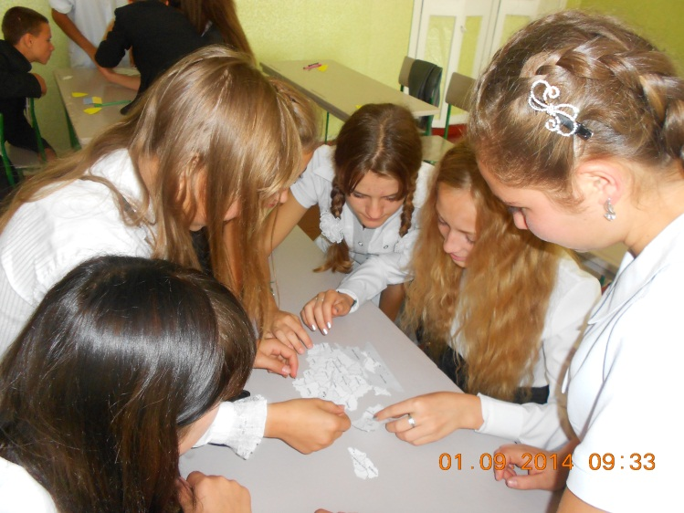
2.6. Робота в парах з картою України. Гра «Склади пазл «Моя Україна»
(учні виконують завдання під супровід пісні К. Бужинської «Україно моя») (Слайд 18)

III.Заключна частина
Зараз наша держава переживає тяжкі часи, і кожен намагається допомогти, внести свій вклад у майбутнє.
  - Інтерактивна вправа «З теплом у серці» (Побажання Україні)
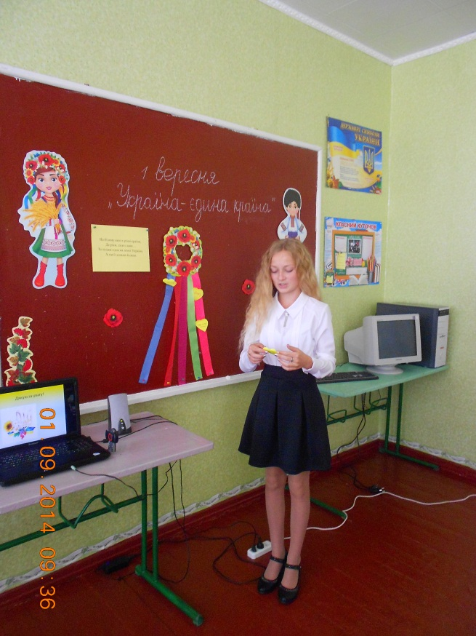
Дуже хочеться щоб в нашій країні панував мир…. А що б побажали ви? Напишіть свої думки на аркушах паперу та приклейте до нашого віночка. Хто бажає зачитати?
  - Слово вчителя
Україна багатонаціональна, багатомовна, але Україна єдина. Пам’ятаємо, не забуваємо і цінуємо нашу Батьківщину. Збережемо наш патріотизм, віру та силу духу для наступних поколінь (Слайд 19).

Тема: Сім чудес Харкова
Форма виховної діяльності: урок-екскурсія
Мета: познайомити дітей з визначними місцями Харкова, візитною карткою міста; виховувати у школярів патріотичні почуття – любов до малої батьківщини та гордість за рідне місто.
Обладнання: мультимедійний комплекс, матеріал для творчих завдань.
План проведення
- Організаційна частина
  - Вступна бесіда вчителя
Наша Батьківщина велика й неозора, багата й мальовнича. У ній дуже багато сіл, селищ, містечок та великих міст. Але серед них тільки одне місто для нас найближче й найдорожче. Яке це місто? Звичайно – Харків
Учень. Для миру, добра, та любові
Наш Харків піднісся здавна.
Завжди трудовий, науковий
Красивий, як втіха-весна.
Над Лопанню тихиї зорі
Вставали і вишні цвіли.
Квартали твої неозорі
У степ слобожанський вросли
На пагорбах зручно осіли.
На Лисій, Холодній горі.
І де, Журавлеськії схили
Чудові любої пори.
До себе зове і в негоду
Сумська – мирний наш Колізей.
А скільки знаменних заводів
Від Конного до ХТЗ.
Неначе дзвінки передзвони
Лунають, як пісні п’янки,
То йдуть харків’янки-мадонни
Красиві, тендітні, стрункі.
Від парків зелене намисто.
Від захвату серце співа.
Наш Харків, замріяне місто,
У тебе душа трудова.
Сьогодні ми поближче познайомимося з Харковом, дізнаємося багато нового й цікавого про його визначні та пам’ятні місця. Наша година спілкування пройде у формі екскурсії. А тепер запрошую вас до Харкова.
- Основна частина
  - Екскурсія «7 чудес Харкова»
Чи чули ви коли-небудь про 7 чудес України? Це – Заповідник «Кам’янець», Києво-Печерська Лавра, парк «Софіївка», Софія Київська, Херсонес Таврійський, Хотинська фортеця, Хортиця. Це ті міста які найбільш прославлені, і відвідати їх хоче кожен українець чи гості нашої країни (слайд 1).
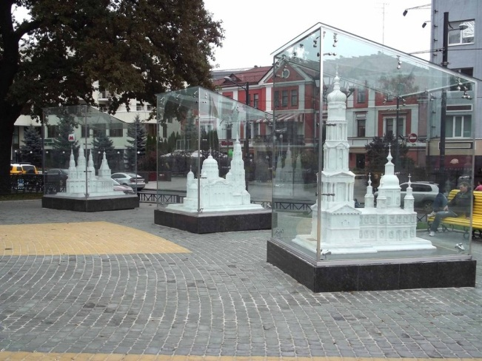
У Харкові також є своя «сімка» – Держпром, Успенський собор, Пам’ятник Т. Г. Шевченку, Благовіщенський собор, Дзеркальний струмінь, «будинок зі шпилем», Покровський собор. Всі макети цих визначних місць виставлено на площі Архитектора Бекетова. Тож давайте разом з вами дізнаємося про ці красиві місця нашого рідного Харкова (слайд 2).
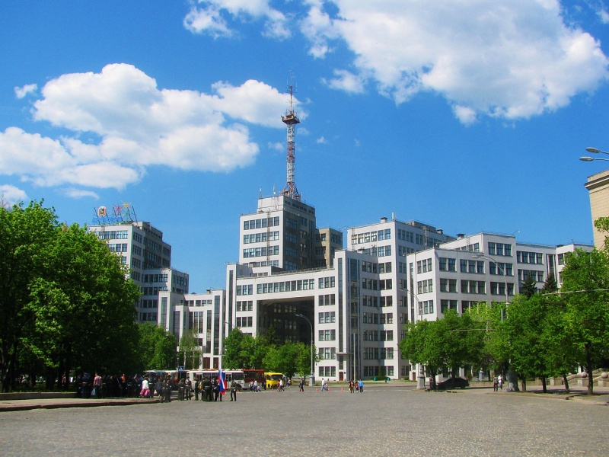
Учень 1. Держпром або Будинок Державної промисловості — перший радянський 13-поверховий хмарочос, пам'ятка архітектури в стилі конструктивізму, одна з трьох харківських висоток, збудована впродовж 1926—1928 років. Споруда розташовується на центральній площі міста Харків — площі Свободи. Висота будівлі Держпрому 63 м. Разом з першою телевежою, встановленою в 1955 році, складає 108 метрів. Госпром в основному будувався за допомогою людської і кінської енергії із застосуванням примітивних інструментів і механізмів — лопат, носилок, тачок і т.д. Близько п'яти тисяч робочих (взимку дещо менше), половина з яких жила в дерев'яних бараках, працювали у три зміни і завершили будівництво менш ніж за два з половиною робочих сезони. У момент споруди це був найбільший у всій Європі «хмарочос»: його об'єм 347 м³. Матеріал — монолітний залізобетон. Витрачено 1315 вагонівцементу, 9000 т металу, 3700 вагонів граніту і 40000 м² скла.
При роботі над котлованом 6-го під'їзду були знайдені кістки мамонта. Сьогодні кістки знаходяться в музеї природної історії на вулиці Тринклера(слайд 3).
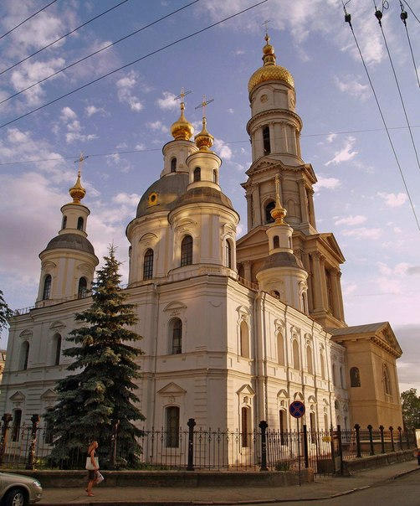
Учень 2. Усім харків’янам відомий Успенський собор та його струнка дзвіниця. Він розташований у центрі міста на вулиці Університетській, названій так на честь першої будівлі Харківського університету. Собор є найдавнішою церквою міста, адже був побудований 1657 року, коли самому місту Харкову виповнився лише один рік. Звичайно, не відразу Успенський собор мав такий вигляд, як сьогодні: спочатку його побудували з дерева, а за тридцять років почали будівництво кам’яної споруди. В історії храму було багато чого — і пожежі, і руйнування стін, і перебудова. Тільки після ста п’ятдесяти років існування Успенський собор було зведено дзвіницю, за якою й зараз його впізнають усі харків’яни. Висота харківської дзвіниці від цоколя до верхньої точки хреста склала близько 89,5 м. проти 81 м.московської. Навіть сьогодні дзвіниця Успенського собору є найвищою серед старих споруд Харкова.
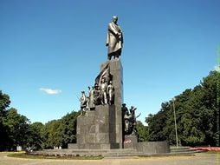
Учень 3. Пам’ятник Тарасу Шевченку в Харкові був встановлений в 1935 році біля входу в однойменний сад. Він вважається кращим серед 250 пам’ятників Тарасу Григоровичу Шевченку у всьому світі. Щоб створити такий витвір мистецтва, знадобилося більше року. Сімнадцятиметровий пам’ятник являє собою бронзову скульптуру Тараса Шевченка (6 метрів), яка стоїть на округлому постаменті. Статуя сповнена динаміки як в точно знайденому ракурсі нахиленою набік голови, так і в енергійному жесті її правої руки. У всій фігурі Шевченка легко побачити готовність до дії, внутрішню напруженість, цілеспрямованість. Саму статую оточують 16 набагато менших за розміром постаментів з фігурками з бронзи, в якості яких обрані герої творів Тараса Шевченка і персонажі з історії України.
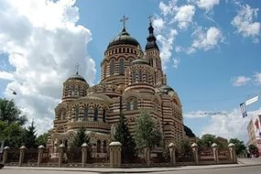
Учень 4. Благовіщенський кафедральний собор у Харкові - православна святиня й унікальна пам'ятка архітектури початку XX століття. Це один із найкрасивіших і монументальних храмів Харківщини. Благовіщенський кафедральний собор у Харкові приваблює паломників з усієї України. Тут зберігаються чудотворні мощі святителя Афанасія Сидячого, святого Мелетія і священномученика Олександра.Загальна місткість храму близько 5000 парафіян. Його довжина становить 71 метр, висота до основи хреста центрального купола - 59 метрів, висота Благовіщенської дзвіниці - близько 80 метрів. Щоб звести таку грандіозну споруду, знадобилося цілих 13 років - з 1888 року по 1901 рік. Його спроектував видатний архітектор Михайло Іванович Ловцов.
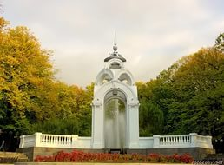
Учень 5. Дзеркальний струмінь — альтанка і фонтан у місті Харкові, один із сучасних символів міста.«Дзеркальний струмінь» розташований на вулиці Сумській у сквері Перемоги,навпроти будівліХарківського театру опери та балету імені Миколи Лисенка. Дзеркальний струмінь бувспоруджений 1947 року за проектом архітектора В. І. Коржа.Місце, на якому споруджено оригінальний пам'ятник-пам'ятку архітектури, має багату історію. Спершу тут містився цвинтар, через цена цьому місці звели дерев'яний храм — Мироносницьку церкву, перша згадка про яку датується 1701 роком. Мироносицьку церкву було знесено 11 березня 1930 року. Влада планувала на її місці звести будівлю «Театру масового музичного дійства», в якому б суміщались цирк, театр і кінотеатр, але після перенесеннястолиці УРСР до Києва початкові плани лишились нереалізованими. Відтак, на місці новоутвореної пустки в1930-ті роки було влаштовано тролейбусний парк просто неба. За однією з версій, історія спорудження фонтану-альтанки пов'язана з тим, що наприкінці 1940-х до Харкова приїхав Микита Хрущов. Начебто, він визирнув у вікно з кабінету начальника Харківського обкому. Тролейбусний парк, вочевидь, справив на нього не найкраще враження, і майбутній керівник висловив невдоволення побаченим з вікна. У результаті цієї розмови «на підвищених тонах» виникло рішення харківської влади розбити на цьому місці сквер з фонтаном.
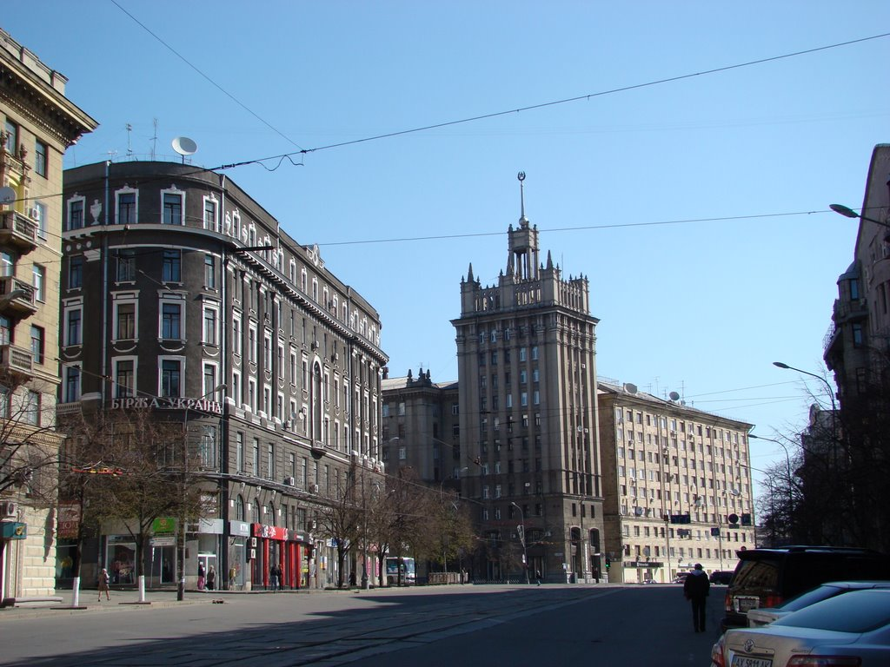
Учень 6. Будинок зі шпилем – 12-поверховий історичний хмарочос, одне з «семи чудес» міста Харкова. Будувався 1950-1954 роки. В 1967 році була завершена добудова двох будівель до вежі. На першому поверсі до 2010 р. був розміщений найбільший в Харкові книжковий магазин — «Книжковий світ».
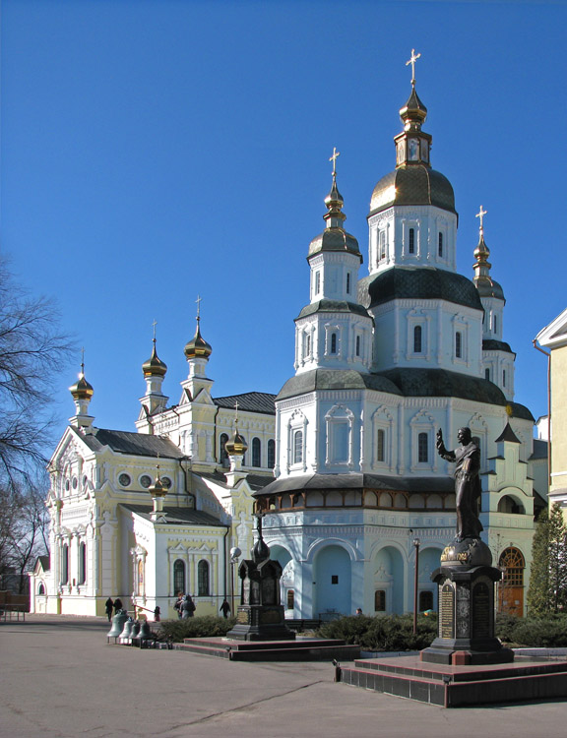
Учень 7. Собор Покрова Пресвятої Богородиці– парафіяльний православний храм у Харкові. Соборє єдиним фрагментом забудови Харківської фортеці XVII ст., який дійшов до наших часів. Покровський собор — цінна пам'ятка української архітектури другої половини XVII століття.Архітектура цього храму має свої витоки у народному зодчестві України. На думку фахівців, Покровський собор майже повністю повторює українську дерев'яну тридільну церкву. Надзвичайно легкий і стрункий, здалека собор нагадує три свічки, які стоять у ряд. Три його вежі розділені від самої землі, звужуються догори та гармонійно об'єднані у єдине ціле. До центральної восьмикутної вежі (8,5х10 м) зі сходу примикає п'ятигранний вівтар (4х6 м), а із заходу - бабинець (6х5 м). Висота середньої, найвищої частини, від землі до хреста становить 45 м. Собор побудовано у два поверхи: знизу — зимній, теплий, храм, зверху — літній, холодний. Верхня церква майже цілком повторює нижню. Перший ярус оточено відкритою аркадою, на якій на рівні підлоги верхнього храму побудовано обхід-гульбище. Фасади собору багато прикаршені налічниками, напівколонами, карнизами. Монументальному вигляду храму відповідає вишукана краса та стрункість інтер'єру.

  - Вікторина
- Які і скільки постаментів оточують Тараса Шевченка у скульптурному ансамблі?
- Який собор є єдиним фрагментом забудови Харківської фортеці?
- Що побудовано на місці тролейбусного парку по вулиці Сумській?
- Скільки поверхів має «будинок зі шпилем»?
- В якому стилі побудований Держпром?
- Скільки парафіян може розміститися у Благовіщенському храмі?
- На якій вулиці розташований Успенський собор? Чому вулиця отримала таку назву?
- Який собор має 2 поверхи: зимовий і літній?
- З чиїм ім’ям пов’язане будівництво Дзеркального струменю?
- Скільки знадобилося років, щоб побудувати Благовіщенський собор?
- Скільки метрів бронзова скульптура Тараса Шевченка?
- Дзвінниця якого собору є найвищою серед старих споруд Харкова?
- Що було знайдено під час будівництва Держпрому? Де зараз знахідка?
- Що знаходилося на першому поверсі «будинку зі шпилем»?
  - Творчий конкурс «Юні архітектори»
Щороку ви поглиблюєте, збагачуєте новим змістом поняття «Батьківщина». Нещодавно поняття «Батьківщина» обмежувалось для вас рідною хатою, де вперше пізнали любов та опіку мами і тата, ласку бабусі, мудрість дідуся, тепло родини. Проминуло раннє дитинство – і вже стежинка від хати повела вас до школи. Саме тут відкрили для себе, що ви не просто діти своїх батьків, а ще й харків’яни, а Батьківщина наша – Харків.
Уявіть, що вам випала можливість створити власну споруду, пам’ятник, парк та інше. Створіть макет та знайдіть його місце в Харкові. Свою думку обґрунтуйте.
2.4 Колективна творча справа. Дерево побажань.
Ви працювали над власними проектами, вони у вас вийшли дуже цікавими. Мені б хотілося запропонувати створити колективний проект «дерево побажань». У вас на партах лежать долоні з паперу, напишіть побажання до дня народження Харківщини та закріпіть їх на дереві.
III. Заключна частина
3.1. Слово вчителя
Вам творити майбутнє. І яким воно буде залежить від вас. Ви повинні пройти через усі тернисті стежки, але зберегти і передати всі знання. Не забувайте, що ми з вами харків’яни, українці. Нам притаманна людяність, адже ми живемо на планеті Земля. І прожити потрібно так, щоб потім ми не розкаювались за наші вчинки, коли буде занадто пізно.

Тема. Герої поряд. Мужність українських військових
Форма виховної діяльності: урок мужності
Мета: формування в учнів патріотизму, любові до рідного краю, народу та його історії, національної свідомості; розвивати активну громадянську позицію щодо єдиної, цілісної держави; виховання громадянських почуттів, свідомої соціальної відповідальності, виховувати майбутнього захисника своєї Вітчизни.
Обладнання: комп’ютер, проектор, аудіо-запис, відео-ролик, мультимедійна дошка, аркуші паперу, ватман, кольорові олівці.
План проведення
- Організаційна частина
  - Вступна бесіда
Важкі випробування переживає зараз Україна. Події останніх місяців примусили кожного українця відчути свою причетність до своєї країни, а також зрозуміти, що ми господарі на власній землі. Сьогодні, захищаючи власну гідність і незалежність, ми, українці, знайшли себе, показали всьому світові, що Україна – це не просто точка на карті світу, Україна – це демократична, європейська країна.
Ми знаємо, що нині лежить на вагах
І що відбувається нині.
Час мужності пробив на наших часах
І мужність нас не покине.
Так, саме про мужність мені б хотілося з вами поговорити. Що ж ми розуміємо під словом мужність? Мужність – це риса характеру людини у якій поєднуються хоробрість, рішучисть, витримка, відвага, сміливість, тощо.
- Основна частина
  - Розповідь вчителя
Щасливі ми, що народилися і живемо на такій чудовій, багатій, мальовничій землі – на нашій славній Україні. Тут жили наші діди і прадіди, тут живуть наші батьки – тут корінь роду людського, що сягає сивої давнини.
Україна – це наша рідна земля, рідний край де ми народилися. Її багатство – це хліб і цукор, сталь і вугілля, літаки йавтомобілі. А ще тихі озера, безкрайні лани пшениці, квітучі поля льону, вишневі сади. Це гори Карпати і шахти Донбасу. Це – калина, барвінок, м’ята.
Учениця. У всіх людей одна святиня,
Куди не глянь, де не спитай,
Рідніша їм своя пустиня,
Аніж земний в чужині край.
Їм красить все їх рідний край.
Нема без кореня рослини,
А нас, людей, без Батьківщини.
24 роки нашій незалежній Україні, але це лише мить, незначна частина нашого минулого. І знову життя поставило перед нами випробування. Події останніх років примусили кожного українця відчути свою причетність до своєї країни, а також зрозуміти, що ми господарі на власній землі. Майдан та Революція Гідності потрясли не тільки Україну, а й увесь світ. Зігріта палкими серцями мільйонів патріотів з усіх регіонів, незалежна демократична держава продемонструвала Європі і всьому світові, що українці – міцна духом нація, яка навчилася поважати себе.
Ми з вами живемо та навчаємося в мирі. А є такі місця в Україні, на сході країни, де діти не мають змоги ходити до школи. Бандитські угрупування, терористи стріляють у мирних людей, по школах, дитячих садках, будинках, аеропортах. Є поранені, багато людей убиті. Триває антитерористична операція. У мирних жителів немає газу, світла, води. Люди вимушені голодувати, жити в підвалах.
  - Робота в групах. «Ми пишаємося вами, Герої»
Україна – єдина. Саме за це зараз воюють сини-герої. На полі битви – захисники, воїни. Вони мужні, сміливі, хоробрі. Не шкодуючи власного життя, захищають неньку Україну.
Важко бійцям без підтримки рідних та друзів. Тож, давайте всі разом підтримаємо хоробрих хлопців, мужніх чоловіків теплими словами подяки.
(учні виготовляють плакати із побажаннями та словами подяки для бійців АТО)
  - Розповідь вчителя
На жаль, не всім судилося повернутися до рідної домівки, відчути лагідні руки матері, теплі обійми дружини, почути сміх своєї дитини.
Кожної доби помирають сотні українців за свою неньку Україну. Не оминуло це і нашу Харківщину. Станом на 16.01.2015 при виконанні військового обов’язку в області загинуло 30 чоловік.
Давайте встанемо і вшануємо хвилиною мовчання тих, хто не повернувся живим додому. Тих, хто віддав своє життя за те, щоб над нами світило ясне сонце та панував мир.
Учень. Пам’ятайте про тих, що без вісті пропали,
Пам’ятайте про тих, що не встали як впали.
Пам’ятайте про тих, що згоріли як зорі, –
Такі чисті і чесні, як повітря прозоре.
Пам’ятайте про тих, що за правду повстали,
Пам’ятайте про тих, що лягли на заставах,
Пам’ятайте про тих, що стрибали під танки…
Є в місцях невідомі останки.
Є в лісах, є у горах, і є під горою –
Менше в світі могил, ніж безсмертних героїв.
Пам’ятайте про них і у праці, і в пісні
Хай відомими стануть герої безвісні
(Хвилина мовчання)
Ніколи не проходьте байдуже повз могили, пам’ятники, обеліски. Завжди вклоніться пам’яті тих, хто боровся за нас, за наше життя і пам’ятайте про героїв, які живуть разом з нами.
  - Послання у світ «Хочу жити без війни»
Що можемо ми написати світові про війну?
(Учні малюють малюнки та записують свої повідомлення під супровід пісні Світлани Тарабарової «Хочу жити без війни»)
  - Розповідь вчителя.
Влітку 2014 року страшна звістка охопила ввесь Золочівський район, непроханим гостем ввірвалася в дім простої селянської родини. Відважний, молодий чоловік, гарний син, люблячий чоловік і батько Микола Постольний у свої 30 років поїхав охороняти кордон під Луганськом. Пробув там майже 2 місяці. 16 липня 2014 року його наряд потрапив у засаду, він загинув разом із своїм земляком із Куп’янська – 24 річним Максимом Закопайло.
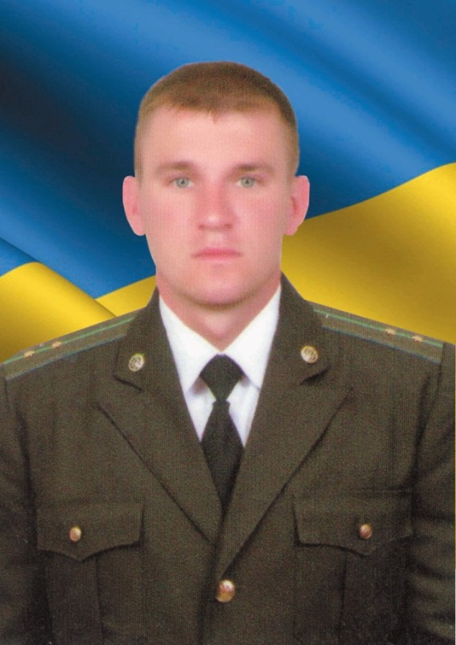
Учениця. Микола Постольний народився у селі Петрівка. Прикордонником служив з 2002 року. Починав охороняти кордон Харківської області на посаді патрульного, з 2004 року служив на прикордонній заставі «Золочів». У 2008 році почав працювати у «Тимофіївці», а згодом був переведений до іншого підрозділу Харківського прикордонного загону. У 2009 році Миколі Постольному вдалося самотужки затримати шістьох чоловіків, що намагалися нелегально перетнути державний кордон. У Луганській області служив у мобільному підрозділі типу С (резерв, що забезпечував охорону найбільш небезпечного напрямку).
Під час війни на сході України виконував обов'язки водія БТР. 16 липня2014 року у лісопосадці неподалік від Станиці Луганської прикордонний загін натрапив на групу диверсантів, що намагалися розмістити вибуховий пристрій «фугас». У результаті збройного зіткнення двоє українських вояків, серед яких був і Микола Постольний, загинули.
26 липня2014 указом Президента України № 619/2014 Миколу Постольного було посмертно нагороджено орденом «За мужність» III ступеня.
Не передати словами той біль втрати, який відчула родина Миколи. Він був справжнім патріотом, справжнім захисником свого краю. «Характер у него был, я вам скажу, бойцовский. Он даже ехав туда, сказал, что в Харьков я их не пущу», - говорить брат Миколи Андрій.
  - Перегляд відеоролику «З Україною в серці. Третя програма»
(vk.com/videos195802394?section=all&z=video195802394_171618509%2Fpl_195802394)
- Заключна частина
  - Створення відео-листа для воїнів АТО.
  - Слово вчителя
Учениця.Нехай ніхто не половинить,
Твоїх земель не розтина,
Бо ти єдина, Україно,
Бо ти на всіх у нас одна.
Одна від Заходу і до Сходу,
Володарка земель і вод –
Ніхто не ділить хай народу,
Бо не поділиться народ.
Нехай ніхто не половинить,
Твоїх земель не розтина,
Бо ти єдина, Україно,
Бо ти на світі в нас одна.
Ми – майбутнє України. То ж своїми знаннями, працею, здобутками піднесемо її культуру, своїми досягненнями славімо її. Будьмо гідними своїх предків, бережімо волю і незалежність України, поважаймо свій народ, його мелодійну мову. Шануймо себе і свою гідність, і шановані будемо іншими.

Проект «Подорож в українську хату»
Керівник проекту: Смицькова Марина Володимирівна.
Для реалізації проекту організовано творчі групи учнів, які збирали інформацію про особливості української оселі: посуд, знаряддя праці, одяг, та досліджували побут українського народу. Учнями було створено експозицію української оселі та організовано екскурсію для учнів школи, батьків та для гостей.
- Опис проекту
Учасники проекту: учні 9 класу, класний керівник, заступник директора з навчально-виховної роботи, педагог-організатор.
Цільова аудиторія: учні, батьки та гості школи.
- Структура проекту
Мета проекту: ознайомити школярів зі способами оформлення традиційної української оселі, якою вона була у давнину, її оздобленням, обов’язковими компонентами; прищеплювати любов до рідного краю, села, батьківської хати; виховувати бережливе і шанобливе ставлення до традицій українського народу.
  - Завдання проекту
- Ознайомити учнів із стародавньою українською садибою та головними компонентами кожної кімнати;
- Поглибити знання учнів з історії культури українського народу, його традицій;
- Відроджувати традиції і звичаї нашого народу;
- Формувати пізнавальний інтерес до історико-культурної спадщини рідного краю;
- Сприяти духовному зростанню кожного школяра.
- Опис діяльності
  - План реалізації проекту

I етап (підготовчий – вересень-жовтень): визначення теми, мети та завдань; складання орієнтовного плану дій, створення творчих груп.
II етап (формуючий – листопад-квітень):
- ознайомлення з культурою та традиціями українського народу,
- організація акції «подарунок музею»,
- пошук старовинного одягу та посуду у жителів села,
- екскурсії до краєзнавчого музею в селі Писарівка,
- зустрічі з старожилами села – хранителями традицій і звичаїв,
- творчі конкурси,
- підбір фотоматеріалів,
- створення презентації та відеороликів про гончарство та українську садибу.
III етап (підсумковий – травень) створення у навчальному закладі експозиції української хати, розробка та проведення екскурсії «Подорож в українську хату» (Додаток 5)
  - Результати реалізації проекту:
Створення у навчальному закладі експозиції української хати, розробка та проведення екскурсії «Подорож в українську хату».
  - Подальша підтримка та життєздатність проекту
Проект довгостроковий, розрахований для проведення учнями у навчальному закладі екскурсій «Подорож в українську хату». Проект може бути використаний неодноразово з усіма учасниками навчально-виховного процесу.

Екскурсія до української хати
Хата, оселя… В усіх народів традиційне житло символізувало особистий Всесвіт родини і було водночас відображенням космосу. Іноді здається, що в таких старовинних хатах зберігається символічний ключ від таємниці і суті нашого буття. У хаті людина народжувалася, звідти вона йшла «у світи» шукати себе, туди вона поверталася, щоб продовжити рід, і зрештою, в хаті людина відходила в інший світ, приєднуючись до поколінь предків у Вирії-Раю. А хата залишалася… Її не запрошували до Вирію, але вона берегла пам’ять про покоління, які жили в ній. Берегла свої історії, які й творять Історію…
Відеоролік «Про хату»
Якби нас навчили вклонятися рідному порогові, шанувати рідну мову, то може тоді ми не розгубили б тієї духовної спадщини, що збирали по краплі наші пращури.
Тож, давайте заглянемо в це домашнє вогнище, переступимо поріг нашої хати, яких уже зовсім не залишилося.
Значну частину оселі займала піч. Її називали «другою матір’ю», тому що вона і нагодує, і вилікує, і висушить. Як символ добробуту в печі пекли коровай, хліб і варили інші страви. У печі не лише готували страву, вона створювала особливе родинне тепло, об’єднувала сім`ю. У хаті навіть не можна було сваритися, «бо піч почує і їсти не наварить». Вірили в те, що через піч і комин здійснюється безпосередній зв’язок з небесним світом. Старі люди говорили, що чорти, відьми влітали і вилітали з хати через комин на кочерзі чи лопаті... З піччю розмовляли, як із живою істотою.
Господиня завжди охайно білила піч, розмальовувала її. Казали, „яка піч – така й господиня”.
Праворуч від печі завжди знаходився дерев’яний мисник - полиця, на якому зберігалася проста посуда. Це: ложки, миски, ножі, глечики. Іноді він має форму шафи, що підвішувалася на стінку. Були також кутові мисники, які розміщувались у кутку кімнати.
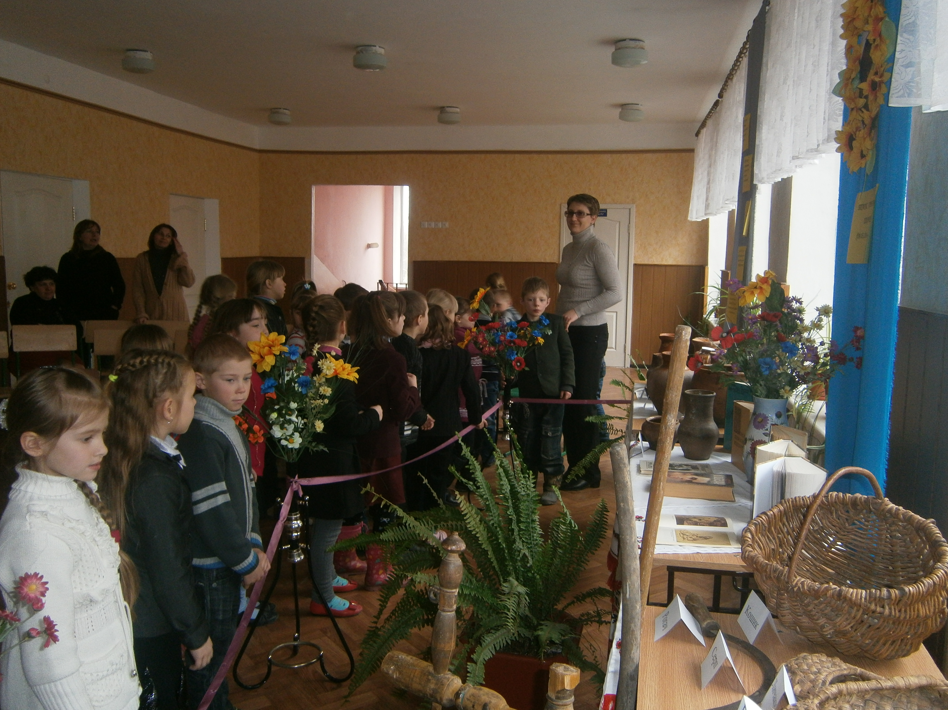
Невіддільною частиною побуту були красиві, зручні вироби з глини. Колись давно люди ліпили посуд, руками випалювали на вогнищі. Свої вироби вони прикрашали різноманітним орнаментом. На тарілках і мисках малювали півників, рибок, козаків на конях, дівчат у танку.
Посуд господиня купувала на ярмарках перед святами. Треба було вміти вибирати горщики й мокітри, стукаючи горщик об горщик і прислухуватися до дзвону. Твердий, чистий передзвін підказував, що горщик послужить господині багато років, бо недарма кажуть: «Тріснутий горщик не дзвенить». Говорили ще й так: «Купуєш горщик – подивись на гончара».
Відеоролік «Гончарство»
Глечик, глек, гладишка, гладуш, гладущик, дзбан, дзбанок, жбан — висока посудина з округлими боками, широким горлом, іноді з ручкою. Для молока, сироватки, ряжанки, квасу, меду, узвару тощо.
Горщик, горщок, горшок, горнець, горня, горнятко, махітка, махотка — куляста посудина з широким отвором, однією або двома ручками, має покришку. Залежно від величини й призначення в горщиках варили борщ, кашу, вареники, готували печеню, інші страви.
Горщиками послуговувалися також для зберігання продуктів і рідин, готових страв і напоїв, подачі їх до столу; нагрівання води, кип’ятіння білизни, відправлення природних потреб, виконання лікувальних дій, а також в обрядово-ритуальній практиці.
Макітра, макотерть — велика, глибока посудина з ручками. В ній учиняли тісто, збивали масло, розтирали мак, солили овочі, складали вареники та хліб. Використовуючи макітру, стригли чоловіків: її надівали на голову й підстригали волосся кругом, попід краями посудини. Зачіска називалась «під макітру».
Ринка — сковорода з трубчастою ручкою-тулійкою, Іноді на трьох ніжках — смажити яєшню, картоплю, млинці, бабки, стоплювати сало тощо.
Чайник — куляста посудина з носиком, ручкою і покришкою. Для заварювання чаю, запарювання трав.
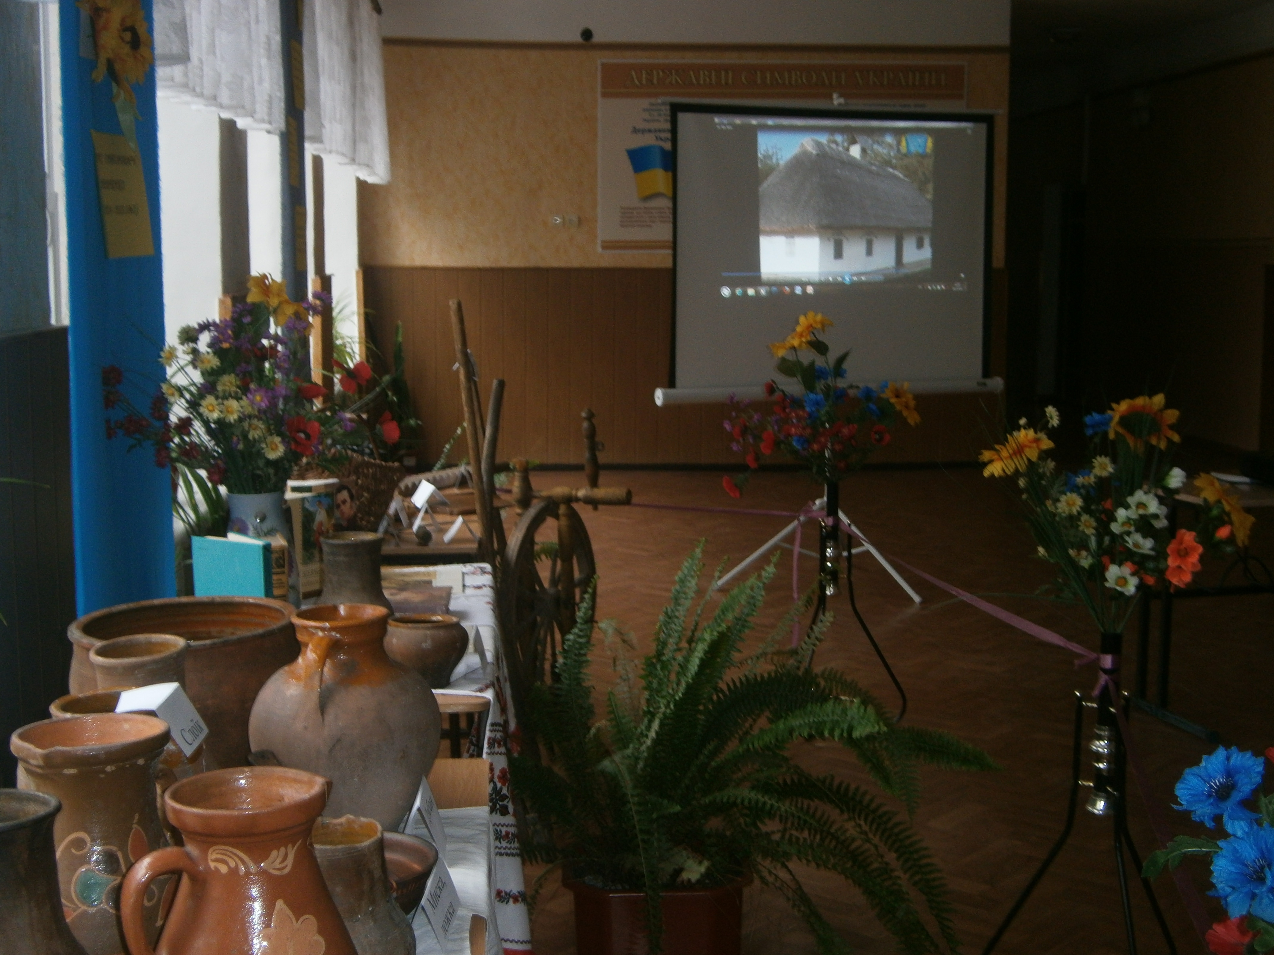
Чашка, філіжанка — невелика посудинка з ручкою для пиття чаю, молока, води тощо.
Цукорниця — вазочка на ніжці для цукру.
Банка, слоїк — висока циліндрична посудина з вінцями. Для зберігання варення, меду, смальцю, крупів, ліків.
Бабушник — посудина циліндричної форми з розширеним догори верхом. Для випікання хліба, бабок.
Пасківник, поставець — посудина циліндричної форми для випікання пасок.
Квітник, вазон — посудина циліндричної форми для вирощування кімнатних рослин.
Водянка — велика діжка для води.
Двійнята, трійнята, близнюки — два або три горнятка, з'єднані докупи боками, а зверху — ручкою-кільцем. Кожне з горняток мало окрему покришку. Для двох або трьох різних страв, що їх селяни брали із собою в поле.
Фігурний посуд — посудини для напоїв у формі баранців, левів, птахів, людей, а також маслянки у вигляді квочечок, сільнички у вигляді качечок.
Монетки — мініатюрні зразки всіх видів гончарного посуду — горщиків, глечиків, макітерок, мисочок, вазочок, чашечок, чайничків тощо. Правили за дитячі іграшки. Така іграшка коштувала на ярмарку одну копійку, тобто за неї давали монетку, звідки й пішла ця назва. Також їх часто давали на здачу покупцеві.
Казан, котел — різновид горщика на вузенькому денці, без шийки, іноді з покришкою — варити кашу, інші страви.
Старовинний український посуд також відрізнявся від сучасного – він був не алюмінієвим та фарбованим, як тепер, а був вирізаним із дерева та глиняним, зазвичай розмальованим дуже гарними візерунками. Гончарні вироби – глечики, горщики, куманці, розписані яскравими орнаментами, різьблені дерев'яні миски та ложки – ставали в нагоді мешканцям хатини щодня.
Та не менш потрібними були і предмети побуту. Серед них рогачі праски, гребінки, мотовила, ночви та інші.
Рогач — предмет старовинного хатнього начиння — довгий дерев’яний держак з двома металевими заокругленими ріжками на кінці, якими беруть і ставлять у піч або виймають із неї горщики, чавуни та інше. Нагодують калачем, та і в спину рогачем (приповідка).
Прядка – хатній верстат, призначений для ручного прядіння, який приводиться в рух ножним або ручним приводом.
Веретено – ручне знаряддя для прядіння у вигляді тонкої палички з видовженими загостреними кінцями і потовщенням посередині.
Кошик – виріб різний за формою та розміром, виплетений з лози, стебел рогозу, дранки і т. ін., що його використовують у побуті для зберігання або перенесення чого-небудь.
Рубель - вузька дерев'яна дошка з ручкою і поперечними зарубками для качання білизни.
Ночви – довгаста посудина з розширеними доверху стінками для хатнього вжитку: виготовлення тіста, прання білизни, купання і т. ін.
В Україні з давнини і ще до середини 20 ст. прасування здійснювалося оригінальним способом. Білизна намотувалася на качалку, після чого кілька разів ретельно прокочувалася «рублем» — довгою дерев’яною плашкою з ребрами на нижній поверхні й рукояттю на кінці. Рубель з характерним стукотом перекочував качалку, його ребра при цьому розминали волокна тканини. Це пристосування називалося також «ребрак» або «пральник».
Перша згадка про праску знайдена в книзі розходів царського двору. Запис датується 10 лютого 1636 року. Згадана і описана праска вартістю 5 алтин належала до найпростіших нагрівальних типів. Важила біля 10 кілограмів і була монолітною.
В 18-19 століттях праски являли собою металеві пристрої близької до сучасної форми. Найпоширенішими були нагрівальні праски — вони ставилися в піч або на вогонь і розігрівалися. Ще одна старовинна конструкція прасок – з порожниною всередині, куди завантажувалося вугілля. Таку праску розігрівали, вимахуючи нею вправо-вліво. При цьому повітря через отвори у прасці продувало вугілля і останнє розжарювалося.
Потім з’явилися праски, в корпусі яких знаходилася металічна трубочка для під’єднання до газового балону, а на кришці праски було розташовано насос. Значно дорожчими були спиртові праски — в 19 столітті за них давали невелику отару овець. Вони нагадували гасову лампу. Поверхня такої праски нагрівалася спиртом, що знаходився всередину і який підпалювали за потреби. Через дефіцит спирту таке нововведення довго не проіснувало. Довгий час праски були недоступні багатьом і вважалися розкішшю.
Своєрідний в Україні й національний одяг, жіночий та чоловічий.
До традиційного жіночого українського одягу належать: сорочка-вишиванка, спідниця, плахта, запаска, фартух, намисто, вінок, чобітки, хустка, очіпок, кептарик (жилетка» камізелька), свитина, сукня, личаки.
Особливим елементом жіночого одягу був головний убір. Він свідчив про сімейний стан жінки: незаміжні дівчата носили вінок, оздоблений різними прикрасами, а заміжні жінки – високий очіпок, вкритий шматком білої тканини на зразок рушника, яким вони щільно закривали волосся. Ходити простоволосою, тобто «світити» волоссям, вважалося тяжким гріхом і могло викликати неврожай, падіж тварини або якусь іншу біду.
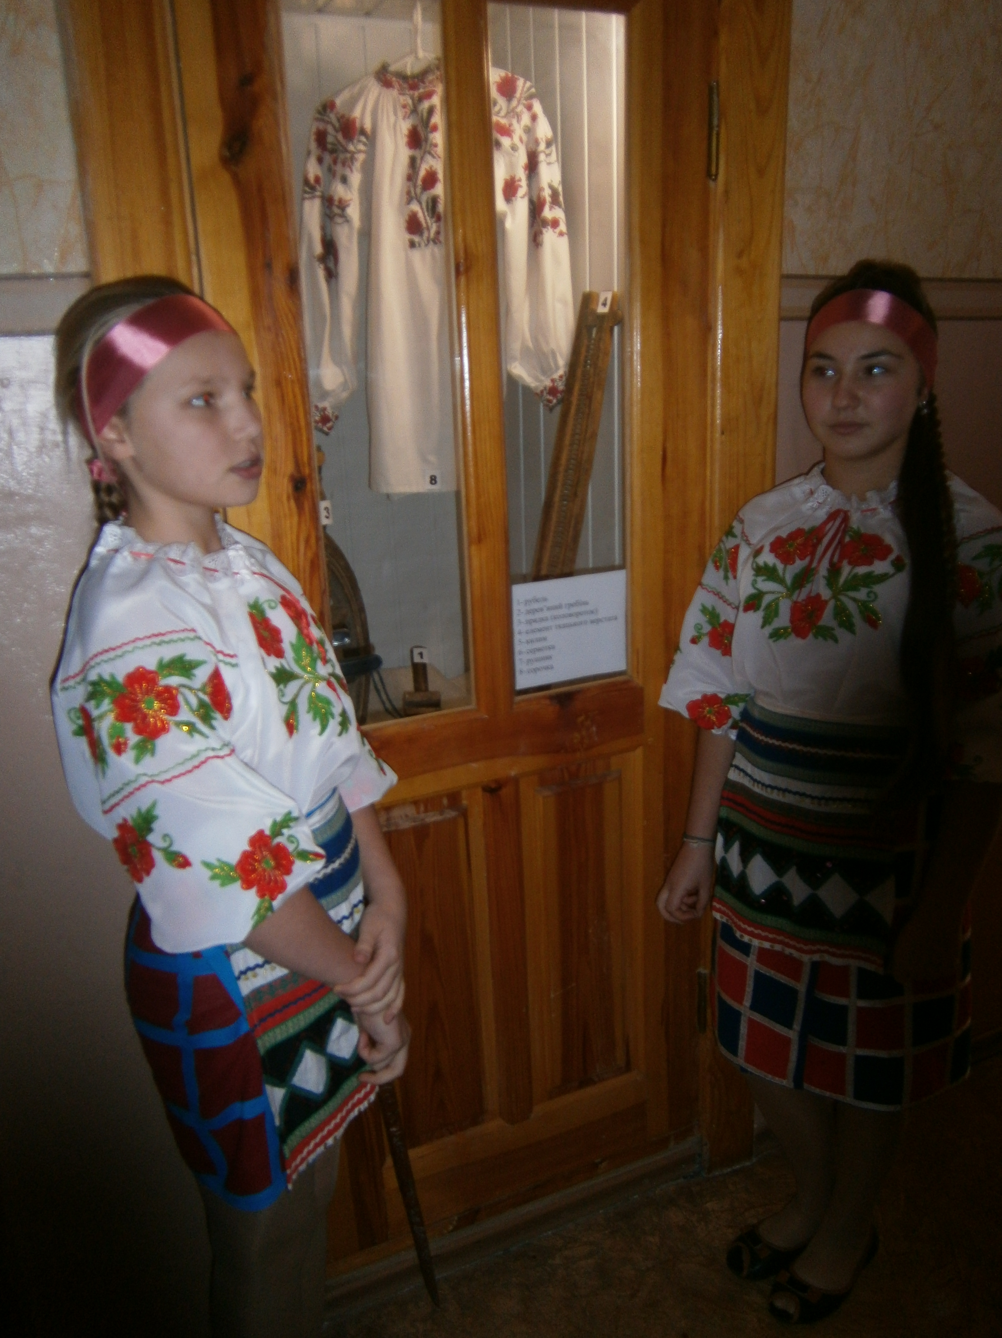
Чоловічий одяг: сорочка-вишиванка, штани, шаровари, пояс (крайка, пасок), кептарик (камізелька), крисато, бриль, шапка, свитка, жупан, сердак, кожух, чоботи, постоли, капелюх (крисань).
Регіональний одяг досить своєрідний, наприклад на Закарпатті: сердак, кептар, сорочка, піджак, гаті, штани, петик, силянка (пояс), плат, фартух, лейбан, платина (хустка), парто (коронка), бочкори.
Повсякденним літнім взуттям чоловіків та жінок були личаки, ходаки, постоли і чоботи. Святковим взуттям були чоботи, які для дівчат і молодиць виготовляли з червоного, зеленого й жовтого сап’яну.
Рушник – це своєрідна філософія, роздуми чи вишиті мрії. Були рушники призначені для господарства, а божники для прикрашення хати. Обов’язково рушник був у коцюбнику біля печі (висів на гачку). Покуття, картини, вікна на знак захисту від нечистої сили прикрашались рушниками.
Деякі звичаї супроводжувалися пов’язанням рушниками. При народженні дитини куму та кума пов`язували ними. Донька пов`язувала сватів рушниками. І до цього часу збереглась традиція пов`язувати старостів на весіллі. Давався рушник–оберіг сину, який вирушав із рідної домівки. Батьки підносили хліб-сіль молодим теж на рушнику. Коли будували хату, то крокви на верх піднімалися на полотняних рушниках. Від народження до самої смерті рушник супроводжував людину. Але нинішнє покоління дедалі менше звертається до народних традицій. В результаті вони забуваються і вимирають.
Кожен рушник вражає своєю неповторністю і чарівністю. Ви можете побачити на ньому і ромби – символи сонця, і трикутники – символи єдності землі, людини і Бога.
Рушники вишивались різними способами, залежно від того, для чого вони були призначені. Ви можете побачити вишивання геометричними фігурами і поряд з тим рослинні орнаменти. Обов’язково на рушнику зустрінете національні символи: вербу (дерево), калину, барвінок, мальви, хміль і волошки. Переважно рушники вишивались червоними та чорними кольорами. Але пізніше з’являлись і вишивки іншими кольорами.
Летять роки… Ми живемо вже у нових будинках чи квартирах. Маємо сучасні традиції культури й побуту, ніяк не схожі на колишні. Але не варто забувати давні українські традиції, звичаї, обряди й прикмети. Адже вони передають нам сповідь поколінь нашого народу, навчають нас мудрості. «Пізнай самого себе, ─ так говорив український філософ і мандрівник Г. С. Сковорода, ─ пізнай себе, свій рід, свою землю ─ і ти побачиш свій шлях у життя. Шлях, на якому найповніше розкриваються твої здібності. Ти даси йому продовження вторувавши нову стежину. Із тієї стежини вже рушатимуть у життя твої нащадки. І то також будеш ти. В тобі, у витоках твого роду й народу віддзеркалена книга буття. Пізнай себе ─ і ти відкриєш таємниці всесвіту.»

